# **Suite 1 des tests de lecture d’un PP avec tableaux et réponse aux questions**

*Source du test : fichier PP Planète Urgence projet Mahakam « PU_P01_PP01.docx »*

Table des matières

Suite 1 des tests de lecture d’un PP avec tableaux et réponse aux questions 1

Synthèse des tests 2

Détails des tests 3

4 Expected role of the Regional Council on Climate Change 3

a) Copie écran du tableau contenant la réponse (extrait de « PU_P01_PP01.docx ») 3

b) La question posée 3

c) La réponse obtenue 3

5 Target of tree planting in Adang Bay on the 1st year 4

a) Copie écran du tableau contenant la réponse (extrait de « PU_P01_PP01.docx ») 4

b) La question posée 4

c) La réponse obtenue 4

6 Percentage of land area undamaged in Mahakam Delta Mangrove 5

a) Copie écran du tableau contenant la réponse (extrait de « PU_P01_PP01.docx ») 5

b) La question posée 5

c) La réponse obtenue 5

7 Value of residential land area in Mahakam Delta 6

a) Copie écran du tableau contenant la réponse (extrait de « PU_P01_PP01.docx ») 6

b) La question posée 6

c) La réponse obtenue 6

8 Training topics of the capacity building plan 7

a) Copie écran du tableau contenant la réponse (extrait de « PU_P01_PP01.docx ») 7

b) La question posée 7

c) La réponse obtenue 7

d) La question posée 7

e) La réponse obtenue 7

9 Lessons learnt and best practices 8

a) Copie écran du tableau contenant la réponse (extrait de « PU_P01_PP01.docx ») 8

b) La question posée 9

c) La réponse obtenue 9

d) La question posée 10

e) La réponse obtenue 10

10 Number of teachers trained and number of students involved 11

a) Copie écran du tableau contenant la réponse (extrait de « PU_P01_PP01.docx ») 11

b) La question posée 11

c) La réponse obtenue 11

d) La question posée 12

e) La réponse obtenue 12

# Synthèse des tests

Ci-dessous, la suite des résultats de tests de questions portant sur des tableaux contenus dans un PP. L’essai initial (document envoyé précédemment avec le code python) portait sur des cellules situées juste sous le titre des colonnes.

***Périmètre des tests***

Ce nouvel essai porte sur des cellules situées plus bas vis-à-vis de la première ligne de titre des tableaux.

Il porte aussi sur une plus grande variété de tableaux : la quasi-totalité des tableaux du PP Mahakam ont été testés.

***Résultats***

Les tests ont tous été concluants, avec des réponses correctes à des questions assez précises portant sur une cellule contenue dans le tableau.

Cela peut être vérifié ci-après car dans les copies d’écran des tableaux ci-dessous, les cellules visées par les questions posées ont été entourées en rouge. => on verra surligné en jaune la réponse obtenue correspondant à ce qui est entouré en rouge dans le tableau.

Un cas a été rencontré (test N° 9 ci-dessous) où la réponse a été plus large qu’attendu : au lieu de reprendre le contenu de la cellule visée par la réponse, l’IA a utilisé le contenu de l’ensemble des cellules du tableau pour répondre. Il s’agissait d’un tableau avec beaucoup de texte. La réponse m’a cependant semblé correcte et elle contenait bien entre autres, les éléments de la cellule visée pour la réponse. On peut donc encore considérer que la réponse a été valide.

***Conclusion :***

Toutes les questions portant sur les tableaux ont bien été traitées correctement par l’IA.

Il y a cependant 2 types de cas (indiqués ci-dessous), où il n’a pas été possible de poser une question sur un tableau.

***Cas des tableaux non traitables par le code actuel***

Il y a 2 types d’exceptions pour lesquelles la méthode ne permet pas de répondre à des questions sur les tableaux :

1°) Les tableaux qui sont insérés sous forme d’images dans le docx (1 cas ici = tableau d’estimation de gain ou perte potentiels de mangrove). La méthode par lecture du docx atteint ici sa limite.

2°) Les tableaux où l’information du tableau n’est pas sous forme de texte mais sous forme de couleurs dans les cellules (1 cas a été rencontré ici = le dernier tableau « 13.Timeline » du PP Mahakam). A réfléchir si un ajout de code analysant la couleur des cellules vides pourrait aider à traiter ces cas.

Dans le cas de ce PP Mahakam, 8 tableaux sur 10 ont pu être exploités (80%), 1 était une image et 1 contenait des cellules colorées.

Comme pour le premier essai, il y a pour chaque test détaillé, les 3 éléments suivants :

1. Copie écran du tableau contenant la réponse dans le document « PU_P01_PP01.docx »
2. Question posée
3. Réponse obtenue montrant que le tableau a bien été interprété et « compris »

# Détails des tests

## 4 Expected role of the Regional Council on Climate Change

### Copie écran du tableau contenant la réponse (extrait de « PU_P01_PP01.docx »)

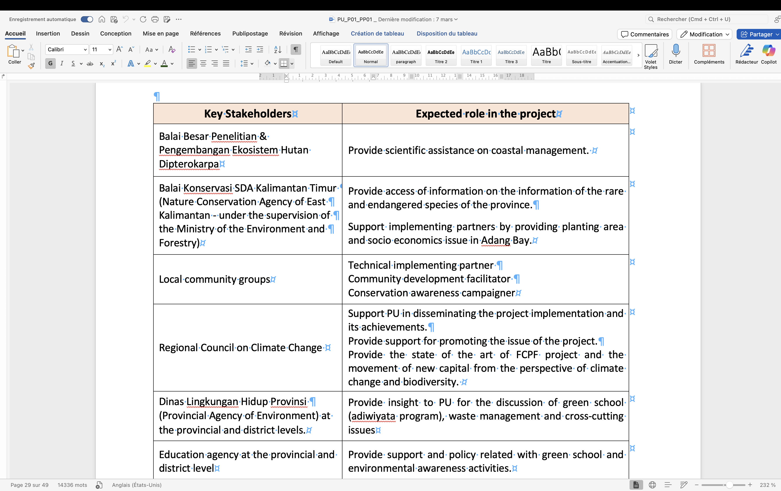



### La question posée

" What is the expected role in the project of the Regional Council on Climate Change ?

### La réponse obtenue

The expected role of the Regional Council on Climate Change in the project is as follows:

- **Support in Dissemination**: The Regional Council on Climate Change is expected to assist Planète Urgence (PU) in disseminating information about the project implementation and its achievements.

- **Promotion of Project Issues**: They will provide support for promoting the issues addressed by the project, ensuring that the importance of climate change and biodiversity is highlighted.

- **State of the Art Information**: The Council will provide insights and updates regarding the Forest Carbon Partnership Facility (FCPF) project and the implications of the new capital movement from the perspective of climate change and biodiversity.

This collaborative approach will help enhance the effectiveness of the project's goals related to environmental conservation and community engagement in East Kalimantan.

## 5 Target of tree planting in Adang Bay on the 1st year

### Copie écran du tableau contenant la réponse (extrait de « PU_P01_PP01.docx »)

Remarque : Le tableau est déjà d’une certaine complexité qu’on peut qualifier de « moyenne » avec des cellules fusionnées. La cellule du tableau contenant la réponse est située 5 lignes en dessous de la ligne de titre du tableau et est même séparée du haut du tableau par une rupture dans le tableau constituée d’une ligne totalement grise.

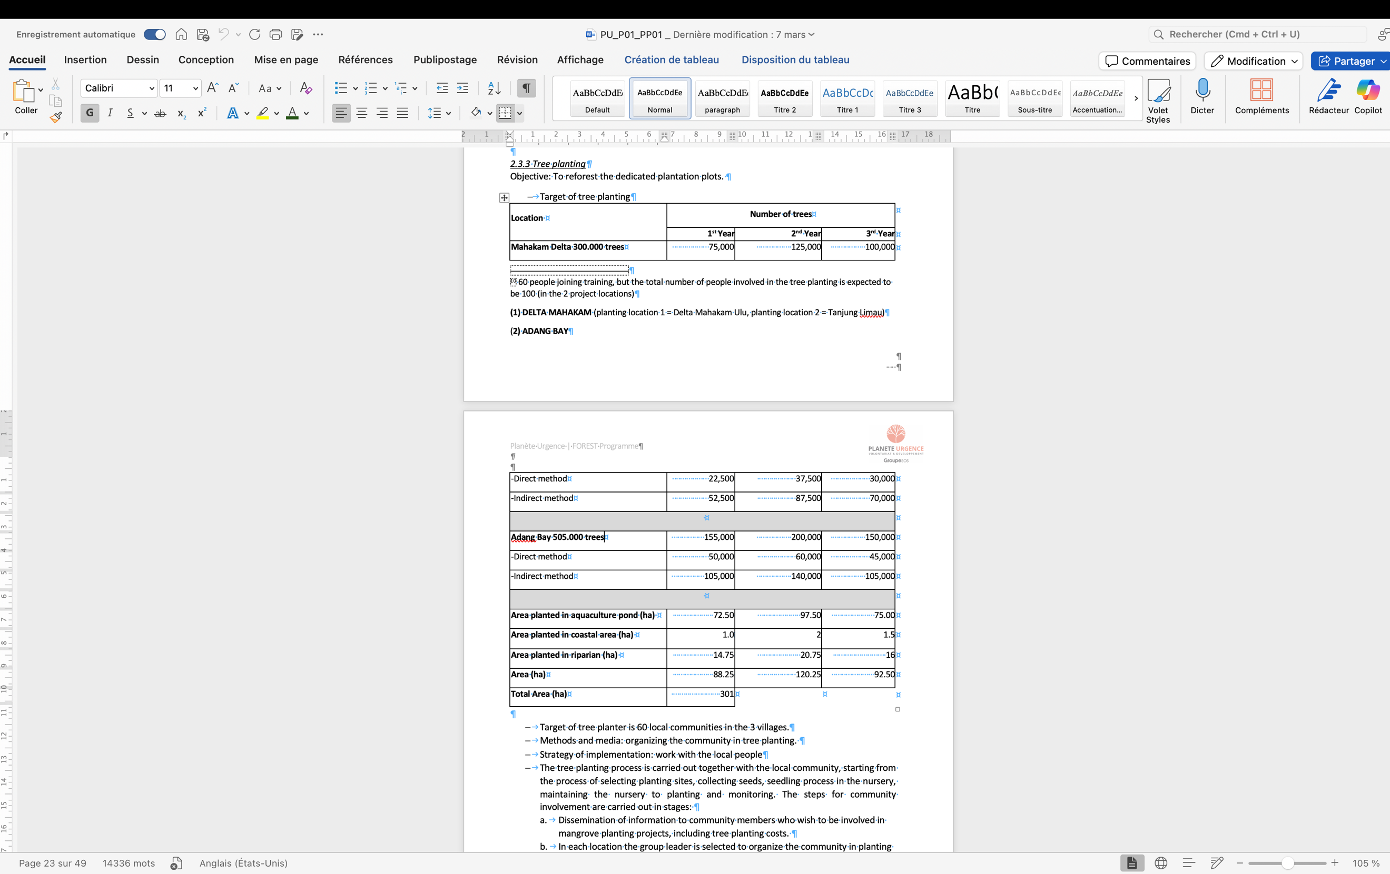



### La question posée

" What is the target of tree planting in Adang Bay on the 1st year ?"

### La réponse obtenue

The target of tree planting in Adang Bay for the 1st year is to plant 155,000 mangrove trees. This includes 50,000 trees through direct methods and 105,000 trees through indirect methods.

## 6 Percentage of land area undamaged in Mahakam Delta Mangrove

### Copie écran du tableau contenant la réponse (extrait de « PU_P01_PP01.docx »)

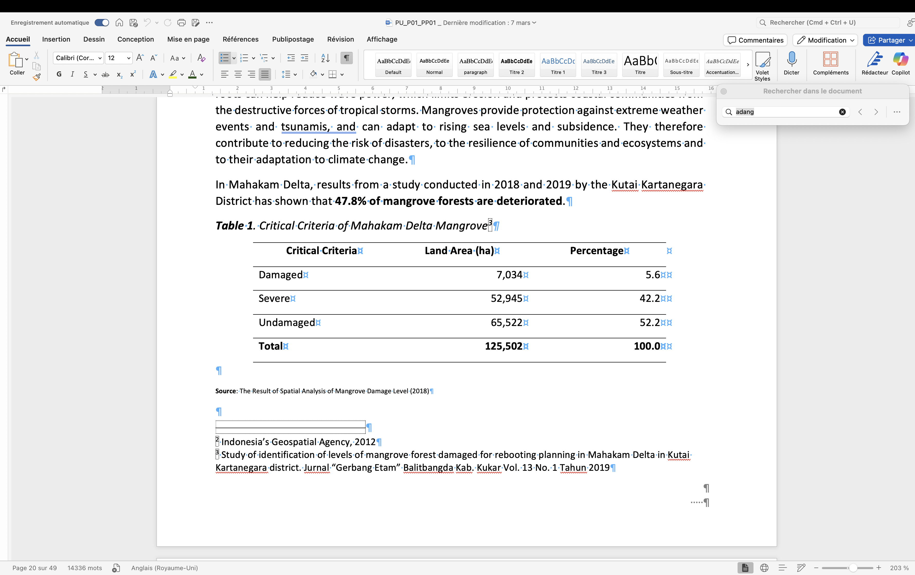



### La question posée

" What percentage of the land area is undamaged in the Mahakam Delta Mangrove ?"

### La réponse obtenue

The percentage of the land area that is undamaged in the Mahakam Delta Mangrove is **52.2%**.

## 7 Value of residential land area in Mahakam Delta

### Copie écran du tableau contenant la réponse (extrait de « PU_P01_PP01.docx »)

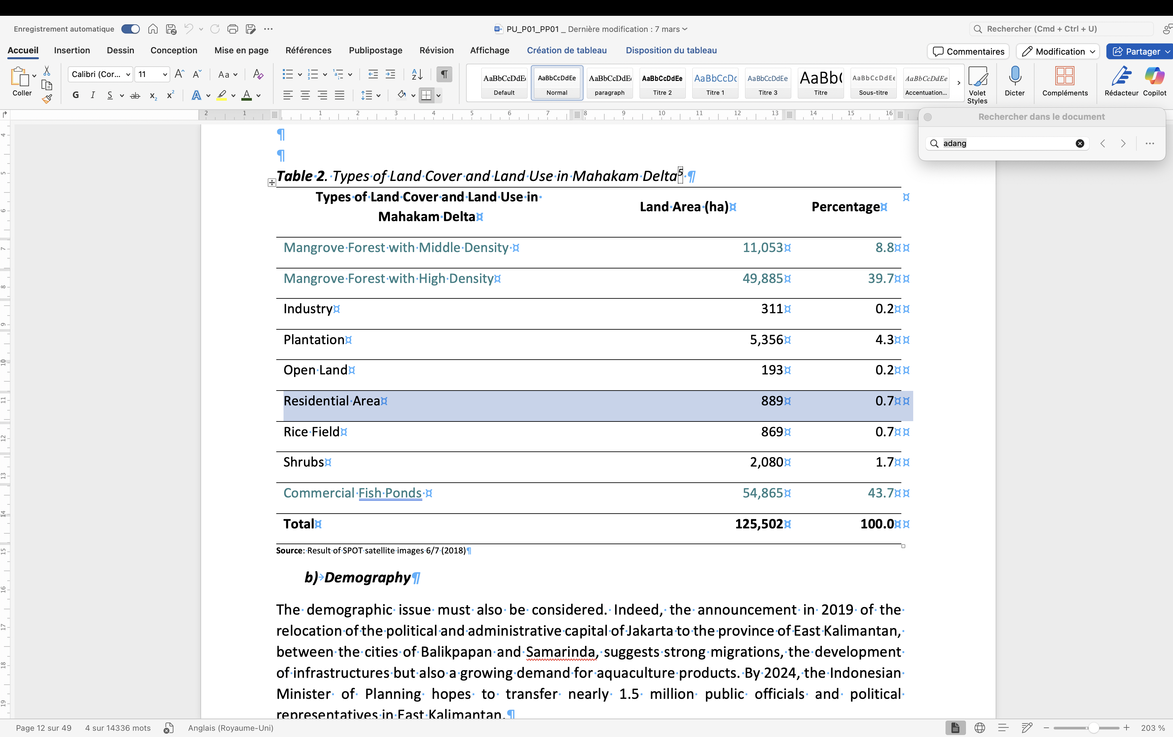



### La question posée

" What is the value in (ha) of the residential land area in Mahakam Delta ?"

### La réponse obtenue

The value of the residential land area in Mahakam Delta is 889 ha.

## 8 Training topics of the capacity building plan

### Copie écran du tableau contenant la réponse (extrait de « PU_P01_PP01.docx »)

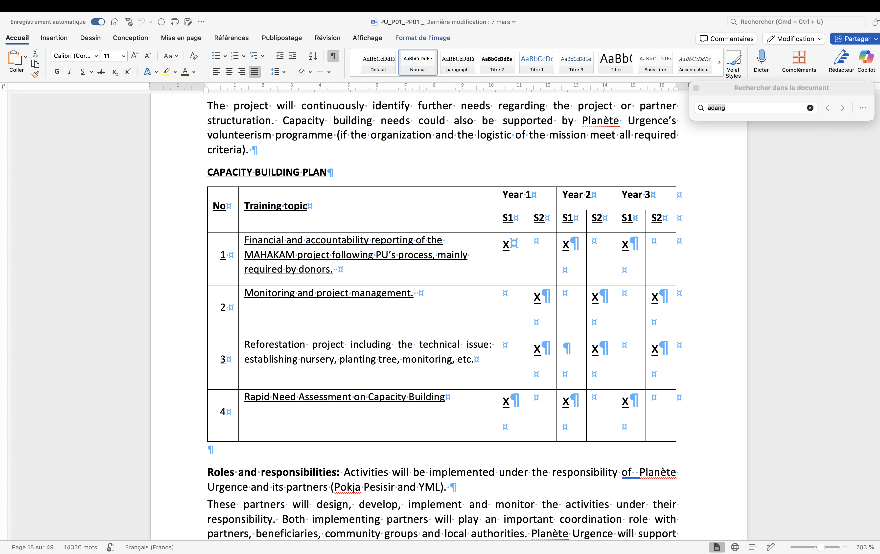



### La question posée

" What are the training topics of the Capacity building plan ?"

### La réponse obtenue

The training topics of the Capacity Building Plan include:

1. **Financial and Accountability Reporting**: Training on the MAHAKAM project financial and accountability reporting processes, mainly required by donors.

2. **Monitoring and Project Management**: Training focused on monitoring and managing the project effectively.

3. **Reforestation Project**: Training on technical issues related to reforestation, including establishing nurseries, planting trees, and monitoring.

4. **Rapid Needs Assessment on Capacity Building**: Conducting assessments to identify the capacity building needs for the partners involved in the project.

These training topics are designed to enhance the skills and capabilities of the implementing partners, ensuring they can effectively contribute to the project's objectives and sustainability.

### La question posée

"In which semester of year 1, the training for monitoring and project management is planned in the capacity building plan ?"

### La réponse obtenue

The training for monitoring and project management is planned for the second semester (S2) of year 1 in the capacity building plan.

## 9 Lessons learnt and best practices

### Copie écran du tableau contenant la réponse (extrait de « PU_P01_PP01.docx »)

Remarque : pour les questions portant sur ce tableau, l’IA me semble avoir utilisé pour répondre, des informations issues les différentes colonnes, au lieu de rechercher uniquement la réponse dans la cellule sur laquelle j’avais focalisé la question. Celle-ci a néanmoins bien été utilisée aussi dans la réponse. La réponse obtenue est donc plus large que ce que je recherchais, mais on peut quand même déduire que le contenu du tableau a été utilisé.

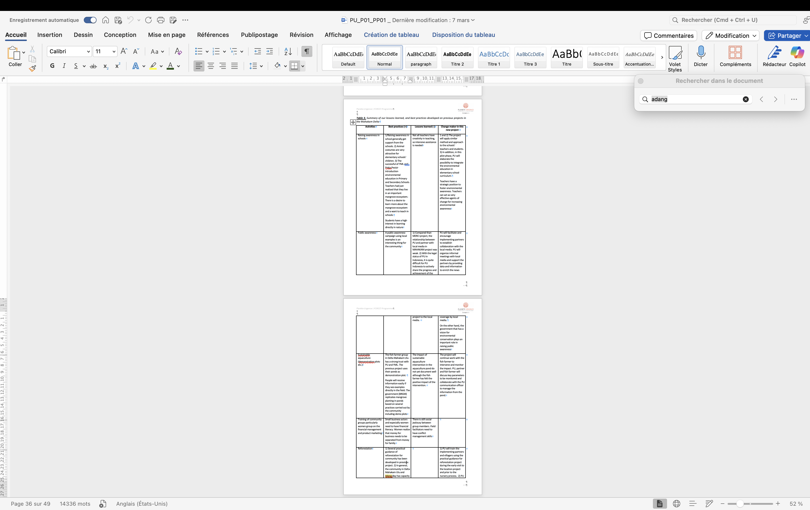…tableau plus long encore



### La question posée

" What are the lessons learnt about the training of community groups ?"

### La réponse obtenue

The lessons learned about the training of community groups from the project can be summarized as follows:

1. **Importance of Awareness and Education**: Raising awareness in schools has proven effective, with teachers and students showing a strong interest in learning about the mangrove ecosystem. The project found that involving teachers in environmental education leads to a greater desire to teach students about these important ecosystems.

2. **Need for Creative Teaching Methods**: While many teachers support environmental education, not all possess the creativity to engage students effectively. This highlights the need for intensive assistance and training for teachers to enhance their teaching methods.

3. **Integration into Curriculum**: There is an opportunity to integrate environmental education into the elementary school curriculum, which could further enhance the impact of awareness-raising activities.

4. **Public Awareness Campaigns**: Campaigns using local examples resonate well with the community. However, the project identified a weakness in the relationship between the implementing partners and local media, suggesting the need for stronger collaboration to promote project achievements and raise public awareness effectively.

5. **Sustainable Aquaculture Practices**: Demonstration plots for sustainable aquaculture have built trust among local fish farmer groups, showing that practical examples can effectively convey information. Monitoring and documenting the impact of these practices is essential for future interventions.

6. **Financial Literacy for Women**: Training community groups, particularly women, in financial management and product marketing is crucial. Women have recognized the importance of separating business finances from household finances, but social dynamics such as jealousy among group members can hinder collaboration.

7. **Capacity Building Needs**: There is a continuous need for capacity building among local partners. While some organizations have strong technical skills, others lack essential skills in data monitoring and reforestation practices. Ongoing training and support are necessary to address these gaps.

8. **Community Involvement in Governance**: The project emphasizes the need for community involvement in decision-making processes, particularly through initiatives like Free, Prior, and Informed Consent (FPIC). This helps ensure that local people are not just subjects of the project but are actively engaged in shaping its activities.

9. **Adaptation to Local Context**: The training and activities must consider the local socio-economic context, including the impact of external factors such as the relocation of the capital and the ongoing COVID-19 pandemic, which has affected community engagement and resource availability.

Overall, these lessons emphasize the importance of tailored training, community involvement, and continuous support to foster effective environmental stewardship and sustainable livelihoods in the region.

### La question posée

" What are the best practices concerning the public awareness activity ?"

### La réponse obtenue

The best practices concerning the public awareness activity based on the project description and activities include:

1. **Workshops in Schools**: Conducting workshops targeting teachers and students to raise awareness about environmental conservation, specifically focusing on the mangrove ecosystem. This approach helps integrate environmental education into school curricula, fostering a deeper understanding among students.

2. **Engaging Local Communities**: Implementing campaigns that sensitize local communities to the ecological, economic, and climatic benefits of mangroves. Utilizing local examples and addressing community-specific issues can enhance engagement and relatability.

3. **Utilizing Local Media**: Establishing collaborations with local media to promote project activities and raise awareness. Informal meetings with media representatives can be organized to enrich news coverage and enhance public visibility of the conservation efforts.

4. **Public Campaigns and Billboards**: Launching public awareness campaigns using billboards with simple, impactful messages to reach a broader audience. This method can effectively communicate the importance of mangrove conservation and engage the public.

5. **Waste Management Campaigns**: Conducting targeted campaigns in villages to educate residents about proper waste management practices. These campaigns can highlight the direct link between waste disposal habits and environmental degradation, encouraging community participation in keeping their surroundings clean.

6. **Community Involvement in Activities**: Involving local community members in activities such as tree planting and monitoring mangrove restoration. This hands-on approach not only raises awareness but also empowers the community and fosters a sense of ownership over local environmental resources.

7. **Training and Capacity Building**: Providing training to community groups, especially women, on financial management and product marketing. This enhances their skills and enables them to manage their businesses effectively, contributing to sustainable livelihoods.

8. **Free, Prior, and Informed Consent (FPIC)**: Engaging local communities in the decision-making process through FPIC ensures they are informed about the project's objectives and potential impacts, fostering trust and collaboration.

9. **Utilizing Technology**: Developing tools for monitoring and tracking project activities can provide transparency and engage the community in conservation efforts. This can include using mobile applications for tree monitoring and data collection.

10. **Regular Communication and Feedback**: Establishing a mechanism for regular updates and feedback from stakeholders ensures ongoing engagement and adaptation of strategies based on community needs and responses.

By implementing these best practices, the project aims to enhance public awareness and involvement in the conservation of mangrove ecosystems in East Kalimantan, ultimately contributing to sustainable development goals.

## 10 Number of teachers trained and number of students involved

### Copie écran du tableau contenant la réponse (extrait de « PU_P01_PP01.docx »)

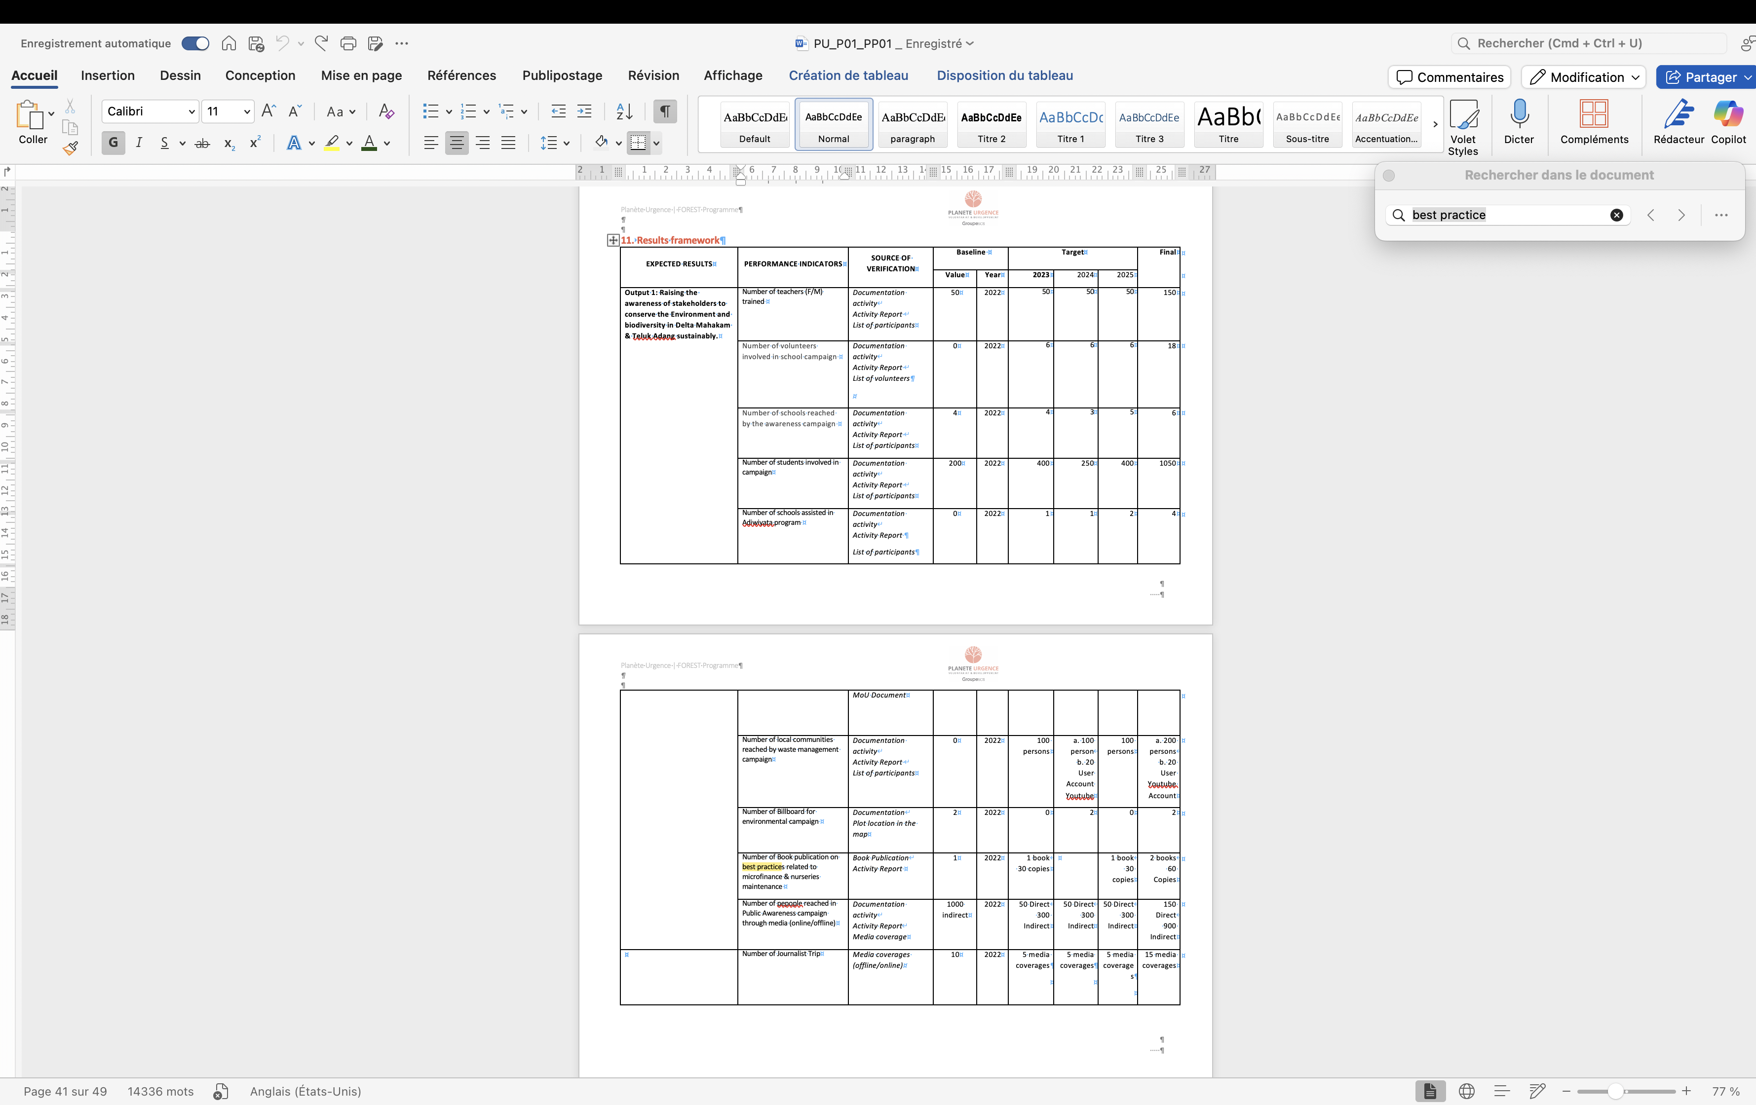



…tableau plus long encore

### La question posée

" What is the final expected number of teachers trained ?"

### La réponse obtenue

The final expected number of teachers trained is 150.

### La question posée

" What is the number of students involved in campaign in 2023 ?"

### La réponse obtenue

The number of students involved in the campaign in 2023 is targeted to be 400.